Конспект развлечения по безопасности в средней группе «Безопасность в быту»

Цель: Формирование у детей осознанного безопасного поведения, представления об опасных предметах, которые встречаются в быту, необходимости этих предметов для человека, правилах пользования ими.
Задачи:- обобщать представления детей о правилах безопасного поведения;- закреплять знания об источниках опасности в быту;- развивать внимание, сообразительность;- воспитывать чувство товарищества и сопереживания;- расширять словарный запас детей.
Материалы к занятию: иллюстрации "Безопасность в быту", картинки с изображение опасных предметов спички, гвозди, ножницы, булавки, иголки, молоток, шило, ножовка, нож, вилка) и безопасных предметов (игрушки), кукла Настенька, плоскостные изображения деревьев "Безопасность" и "Опасность", схемы, мольберты, обруч или корзинка, мячи (старый и новый).
Предварительная работа: Беседы, сюжетно-ролевые, дидактические игры, подвижные игры дидактической направленности, рассматривание иллюстрированного материала, чтение художественных произведений, просмотр мультфильмов.
Ход
Дети стоят полукругом.
Воспитатель: Ребята, посмотрите, кто к нам в гости пришел! (показывает мяч, который перевязан бинтом, заклеен пластырем).
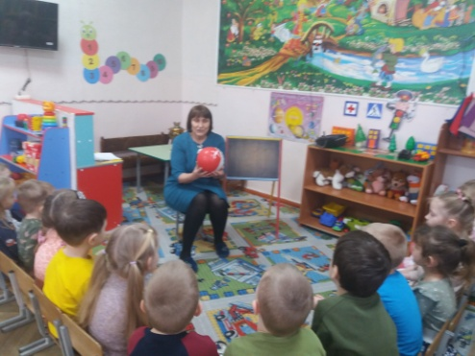
Воспитатель: Хотите узнать, что с ним произошло? Тогда слушайте. У окна играли дети - девочка и мальчик. Очень весело играли - вверх бросали мячик. Тех детей предупреждала бабушка давно, что играть им здесь опасно - мяч влетит в окно. Не послушались ребята и продолжили игру. Мячик, словно кенгуру вдруг запрыгал быстро в направлении к окну... Все случилось за секунды: звон стекла и громкий плач, да к тому ж еще дырявый ярко-красный новый мяч. Не играют больше дети, им теперь уж все равно. В дырках мяч лежит под стулом, и не склеишь то окно! И не склеишь пальчик, что порезал мальчик. Вот какую историю рассказал нам мячик.
Воспитатель: Как вы думаете, правильно поступили дети? Почему?
Ответы детей.
Воспитатель: Молодцы, ребята! Мы с вами уже говорили о том, что в каждом доме встречается много опасностей. А наш гость приглашает вас поиграть с ним и научиться вести себя так, чтобы не случилось беды. Поиграем?
Дети: Да!
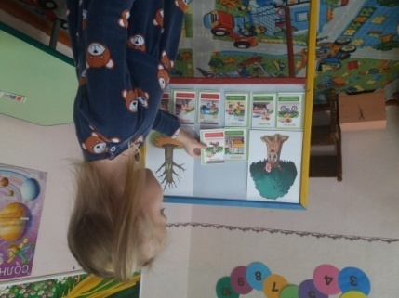
Воспитатель: Мячик принес картинки, на которых девочка и мальчик поступают правильно или неправильно. Давайте, мы с вами разложим эти картинки (воспитатель раздает детям картинки и выставляет два дерева - красивое, зеленое "Безопасность" и "сухое" грустное "Опасность").
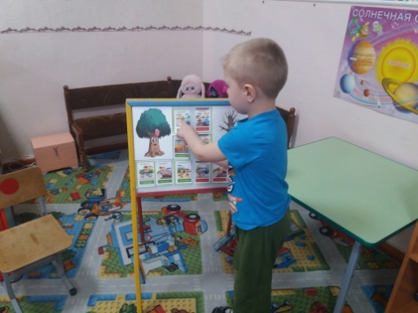
Воспитатель: Если у вас картинка, на которой дети поступают неправильно, то ее надо положить под больное дерево. А если дети поступают правильно - под дерево "Безопасности". Дети выполняют задание, объясняя свой выбор.
Воспитатель: Молодцы, ребята, вы постарались и помогли Настеньке. Давайте сейчас мы отправимся в гости к Настеньке. Перед детьми лежат две дорожки прямая и извилистая.
Воспитатель: Только вот по какой дорожке нам идти? А это что такое? Находит письмо от Настеньки и читает его. "Ребята, помогите мне, пожалуйста! Я не знаю, какими предметами можно пользоваться и играть, а каким нельзя".
Воспитатель: Ну что поможем Настеньке?
Дети: Да!
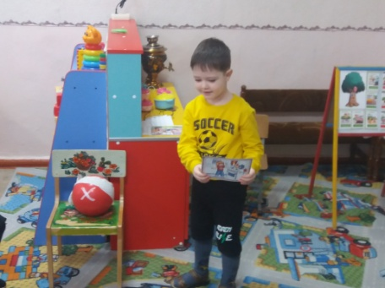
Воспитатель: Вот в этой корзинке лежат картинки разных предметов. Вы должны взять любую картинку, внимательно посмотреть на нее и решить по какой дорожке вы пойдете. Если у вас предмет, который не представляет опасности, то надо идти по прямой дорожке, а если предмет опасен - надо идти по извилистой дорожке. Справитесь с заданием?
Дети: Да! Дети выполняют задание, отвечая на вопросы воспитателя.
Воспитатель: Молодцы, ребята, вы постарались и помогли Настеньке
Настенька: Молодцы ребята, а я приготовила вам подарок. Настя дарит детям новый мяч. Дети благодарят Настеньку.
Воспитатель: Вы хотите поиграть этим мячом?
Дети: Да!
Воспитатель: А как же мы будем играть в мяч в группе? Вдруг случиться та же история, о которой нам рассказал старый мячик?
Дети: высказывают свои предположения.
Воспитатель: Давайте сядем на ковер по кругу и поиграем.
Я вам буду катать мяч, и задавать вопросы, а вы будете отвечать можно или нельзя.
1. Можно спичками играть?
2. Залезать на подоконник?
3.В уголке игрушками играть?
4.Книжки за столом читать?
5. Может можно дверками играть? Закрывать и открывать?
6. Острые предметы брать?
7.Вместе с бабушкой вязать?
8. Вкусные таблетки в садик принести и ребяток угостить?
9. Играть тихо на ковре, если суп горячий на столе?
10. Телевизор и утюг включать?
11. Громко в уши всем кричать?
12.Игрушки с пола убирать?
Воспитатель: Ну что ж, молодцы, со всеми заданиями справились. Я думаю, что теперь вы никогда не попадете в опасную ситуацию.
Настенька: Ребята, а вы знаете по каким номерам телефона надо звонить, если у вас случилась беда?
Игра «Найди, покажи и расскажи правильный номер телефона
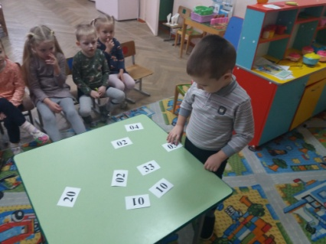
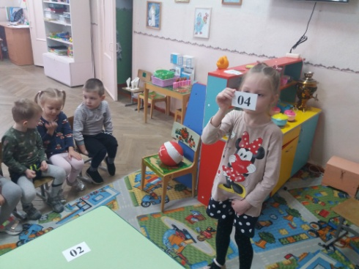

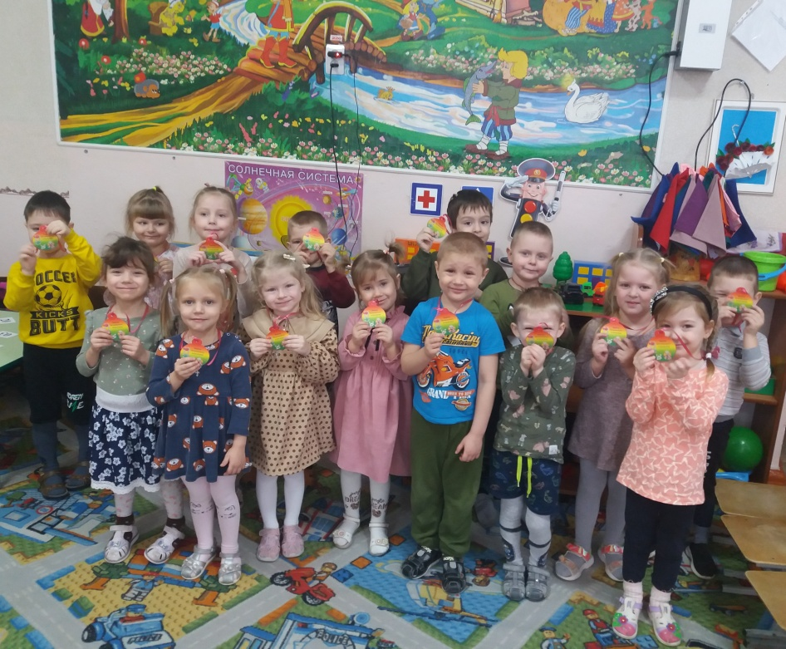
Воспитатель: Ну что ж, молодцы, со всеми заданиями вы справились. Я думаю, что теперь вы никогда не попадете в опасную ситуацию. А если ребята такие молодцы, то они заслужили награду за смелость – медали!!!
Воспитатель и Настенька награждают детей медалями.

